Code Review紀錄內容 |  |  |  | 更新日期 : 2024/08/21
日期 | CR人員 | 題號 | 備註
2024/08/21 | 劉禹岑 | HashMap.js
- 優化  keys方法 | keys function建議可以優化成使用Object.keys()的方式  修改前：  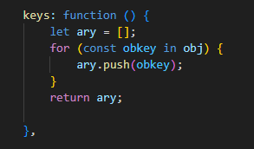  修改後：  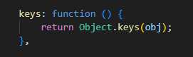
2024/08/21 | 劉禹岑 | HashMap.js
- 優化  contains方法 | contains方法建議可以優化成 key in obj的方式。  修改前：  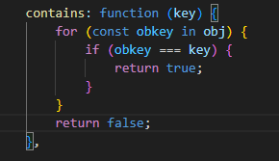  修改後：  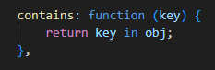
日期 | CR人員 | 題號 | 備註
2024/08/21 | 劉禹岑 | 第1題
- 變數、id等命名有意義且使用小駝峰 | 變數、id等命名有意義且使用小駝峰。  修改前：  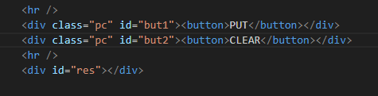  修改後：  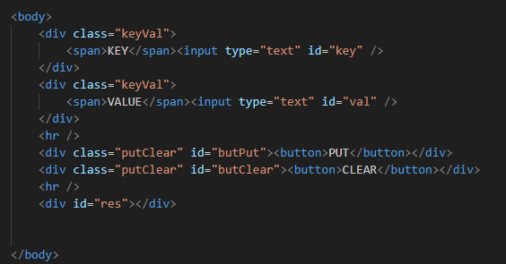
2024/08/21 | 劉禹岑 | 第1題
- 只使用一次可以不用抽變數 | 只使用一次可以不用抽變數，使用兩次以上再抽變數。  修改前：  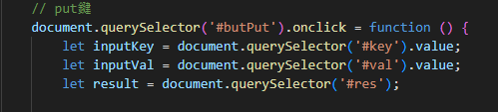  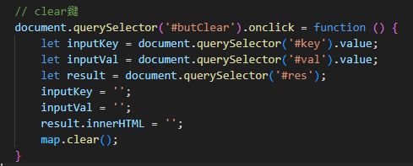  修改後：  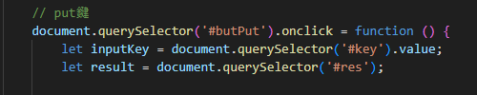  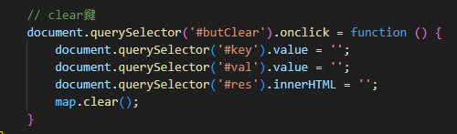
日期 | CR人員 | 題號 | 備註
2024/08/21 | 劉禹岑 | 第1題
- 字串初始值給空字串而非null | 建議字串初始值給空字串而非null  修改前：  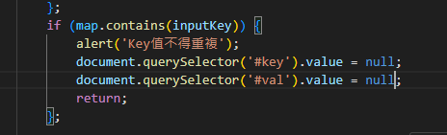  修改後：  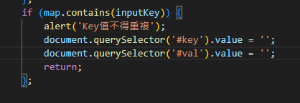
2024/08/21 | 劉禹岑 | 第1題
- 檢核key不可為空白格 | 檢核key不可為空白格，建議可以在檢核空白處可用trim()  修改前：  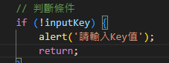  修改後：  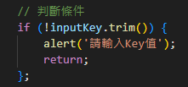
日期 | CR人員 | 題號 | 備註
2024/08/21 | 劉禹岑 | 第1題
- 點擊清空要清除上方輸入欄位 | 點擊清空時，清除上方輸入欄位，直接取value賦空字串。  修改前：  修改後：
2024/08/21 | 劉禹岑 | 第2題
- JS使用單引號、html使用雙引號 | JS使用單引號、html使用雙引號  修改前：  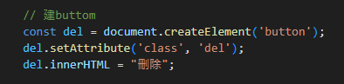  修改後：  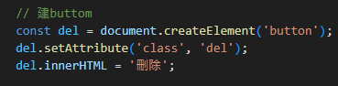
日期 | CR人員 | 題號 | 備註
2024/08/21 | 劉禹岑 | 第2題
- 字串初始值給空字串而非null | 字串初始值給空字串而非null  修改前：  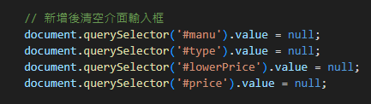  修改後：  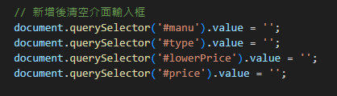
2024/08/21 | 劉禹岑 | 第2題
- 變數、id等命名有意義且使用小駝峰 | 變數、id等命名有意義且使用小駝峰。  修改前：  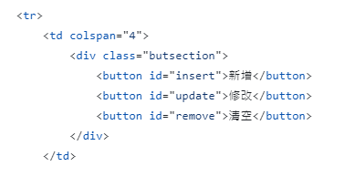  修改後：  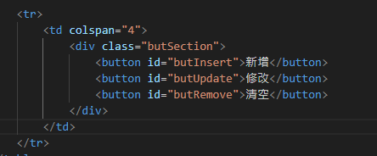
日期 | CR人員 | 題號 | 備註
2024/08/21 | 劉禹岑 | 第2題
- 檢核製造商、類別不可為空 | 檢核製造商、類別不可為空白格，建議可以在檢核空白處可用trim()。  修改前：  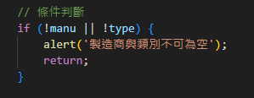  修改後：  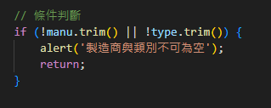
2024/08/21 | 劉禹岑 | 第2題
- 點擊修改提前檢核 | 修改前：  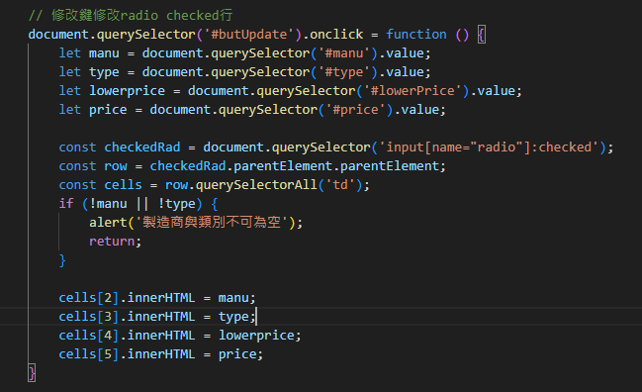  修改後：  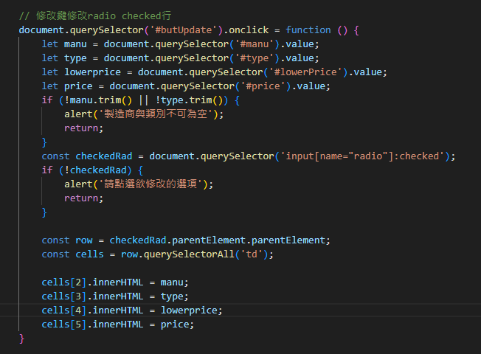
日期 | CR人員 | 題號 | 備註
2024/08/21 | 劉禹岑 | 第2題
- 點擊修改時未選取加上錯誤訊息 | 點擊修改時若未選取radio跳alert提醒user選取欲修改之資料。  修改前：  修改後：
2024/08/21 | 劉禹岑 | 第2題
- 點擊清除時清除上方輸入欄位 | 點擊清空時，清除上方輸入欄位，直接取value賦空字串。  修改前：  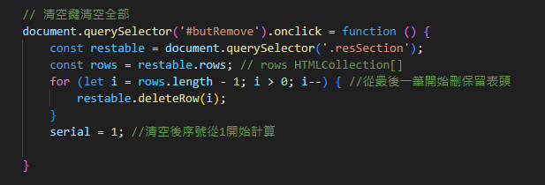  修改後：  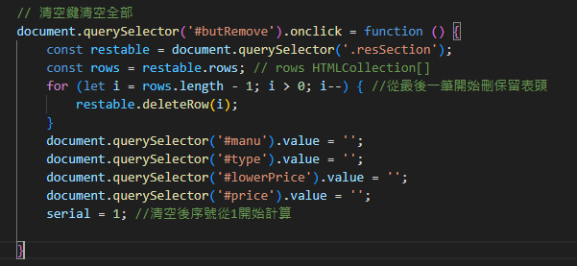
日期 | CR人員 | 題號 | 備註
2024/08/21 | 劉禹岑 | 第2題
- 優化  檢核底價售價 | - 檢核底價售價輸入值為數字，若其中有一者非number，使用alert提醒user並清除底價售價輸入欄位。  - 檢核底價不得高於售價，若底價高於售價，使用alert提醒user並清除底價售價輸入欄位。  修改後：  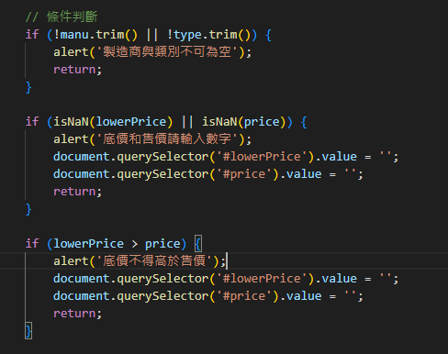
2023/07/27 | OOO | 第2題
- 不建議使用select * | 查詢語法不建議使用select *查詢表格所有資料，可能影響效能，應該明確寫出要查出的欄位。  修改前：  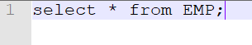  修改後：  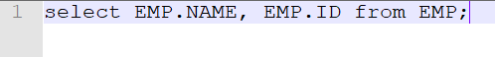
日期 | CR人員 | 題號 | 備註
2023/07/27 | OOO | 第2題
- SQL語法撰寫不符合規範 | SQL保留字應小寫，schema、表格名稱、欄位名稱才要大寫。  修改前：  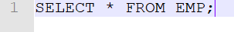  修改後：  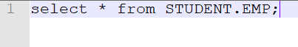
2023/07/27 | OOO | 第2題
- 不建議使用select * | 查詢語法不建議使用select *查詢表格所有資料，可能影響效能，應該明確寫出要查出的欄位。  修改前：  修改後：
日期 | CR人員 | 題號 | 備註
2023/07/27 | OOO | 第2題
- SQL語法撰寫不符合規範 | SQL保留字應小寫，schema、表格名稱、欄位名稱才要大寫。  修改前：  修改後：
2023/07/27 | OOO | 第2題
- 不建議使用select * | 查詢語法不建議使用select *查詢表格所有資料，可能影響效能，應該明確寫出要查出的欄位。  修改前：  修改後：
日期 | CR人員 | 題號 | 備註
2023/07/27 | OOO | 第2題
- SQL語法撰寫不符合規範 | SQL保留字應小寫，schema、表格名稱、欄位名稱才要大寫。  修改前：  修改後：
2023/07/27 | OOO | 第2題
- 不建議使用select * | 查詢語法不建議使用select *查詢表格所有資料，可能影響效能，應該明確寫出要查出的欄位。  修改前：  修改後：
日期 | CR人員 | 題號 | 備註
2023/07/27 | OOO | 第2題
- SQL語法撰寫不符合規範 | SQL保留字應小寫，schema、表格名稱、欄位名稱才要大寫。  修改前：  修改後：
2023/07/27 | OOO | 第2題
- 不建議使用select * | 查詢語法不建議使用select *查詢表格所有資料，可能影響效能，應該明確寫出要查出的欄位。  修改前：  修改後：
日期 | CR人員 | 題號 | 備註
2023/07/27 | OOO | 第2題
- SQL語法撰寫不符合規範 | SQL保留字應小寫，schema、表格名稱、欄位名稱才要大寫。  修改前：  修改後：
2023/07/27 | OOO | 第2題
- 不建議使用select * | 查詢語法不建議使用select *查詢表格所有資料，可能影響效能，應該明確寫出要查出的欄位。  修改前：  修改後：
日期 | CR人員 | 題號 | 備註
2023/07/27 | OOO | 第2題
- SQL語法撰寫不符合規範 | SQL保留字應小寫，schema、表格名稱、欄位名稱才要大寫。  修改前：  修改後：
2023/07/27 | OOO | 第2題
- 不建議使用select * | 查詢語法不建議使用select *查詢表格所有資料，可能影響效能，應該明確寫出要查出的欄位。  修改前：  修改後：
日期 | CR人員 | 題號 | 備註
2023/07/27 | OOO | 第2題
- SQL語法撰寫不符合規範 | SQL保留字應小寫，schema、表格名稱、欄位名稱才要大寫。  修改前：  修改後：
2023/07/27 | OOO | 第2題
- 不建議使用select * | 查詢語法不建議使用select *查詢表格所有資料，可能影響效能，應該明確寫出要查出的欄位。  修改前：  修改後：
日期 | CR人員 | 題號 | 備註
2023/07/27 | OOO | 第2題
- SQL語法撰寫不符合規範 | SQL保留字應小寫，schema、表格名稱、欄位名稱才要大寫。  修改前：  修改後：
2023/07/27 | OOO | 第2題
- 不建議使用select * | 查詢語法不建議使用select *查詢表格所有資料，可能影響效能，應該明確寫出要查出的欄位。  修改前：  修改後：
日期 | CR人員 | 題號 | 備註
2023/07/27 | OOO | 第2題
- SQL語法撰寫不符合規範 | SQL保留字應小寫，schema、表格名稱、欄位名稱才要大寫。  修改前：  修改後：
2023/07/27 | OOO | 第2題
- 不建議使用select * | 查詢語法不建議使用select *查詢表格所有資料，可能影響效能，應該明確寫出要查出的欄位。  修改前：  修改後：
日期 | CR人員 | 題號 | 備註
2023/07/27 | OOO | 第2題
- SQL語法撰寫不符合規範 | SQL保留字應小寫，schema、表格名稱、欄位名稱才要大寫。  修改前：  修改後：
2023/07/27 | OOO | 第2題
- 不建議使用select * | 查詢語法不建議使用select *查詢表格所有資料，可能影響效能，應該明確寫出要查出的欄位。  修改前：  修改後：
日期 | CR人員 | 題號 | 備註
2023/07/27 | OOO | 第2題
- SQL語法撰寫不符合規範 | SQL保留字應小寫，schema、表格名稱、欄位名稱才要大寫。  修改前：  修改後：
2023/07/27 | OOO | 第2題
- 不建議使用select * | 查詢語法不建議使用select *查詢表格所有資料，可能影響效能，應該明確寫出要查出的欄位。  修改前：  修改後：
日期 | CR人員 | 題號 | 備註
2023/07/27 | OOO | 第2題
- SQL語法撰寫不符合規範 | SQL保留字應小寫，schema、表格名稱、欄位名稱才要大寫。  修改前：  修改後：
2023/07/27 | OOO | 第2題
- 不建議使用select * | 查詢語法不建議使用select *查詢表格所有資料，可能影響效能，應該明確寫出要查出的欄位。  修改前：  修改後：
日期 | CR人員 | 題號 | 備註
2023/07/27 | OOO | 第2題
- SQL語法撰寫不符合規範 | SQL保留字應小寫，schema、表格名稱、欄位名稱才要大寫。  修改前：  修改後：
2023/07/27 | OOO | 第2題
- 不建議使用select * | 查詢語法不建議使用select *查詢表格所有資料，可能影響效能，應該明確寫出要查出的欄位。  修改前：  修改後：

